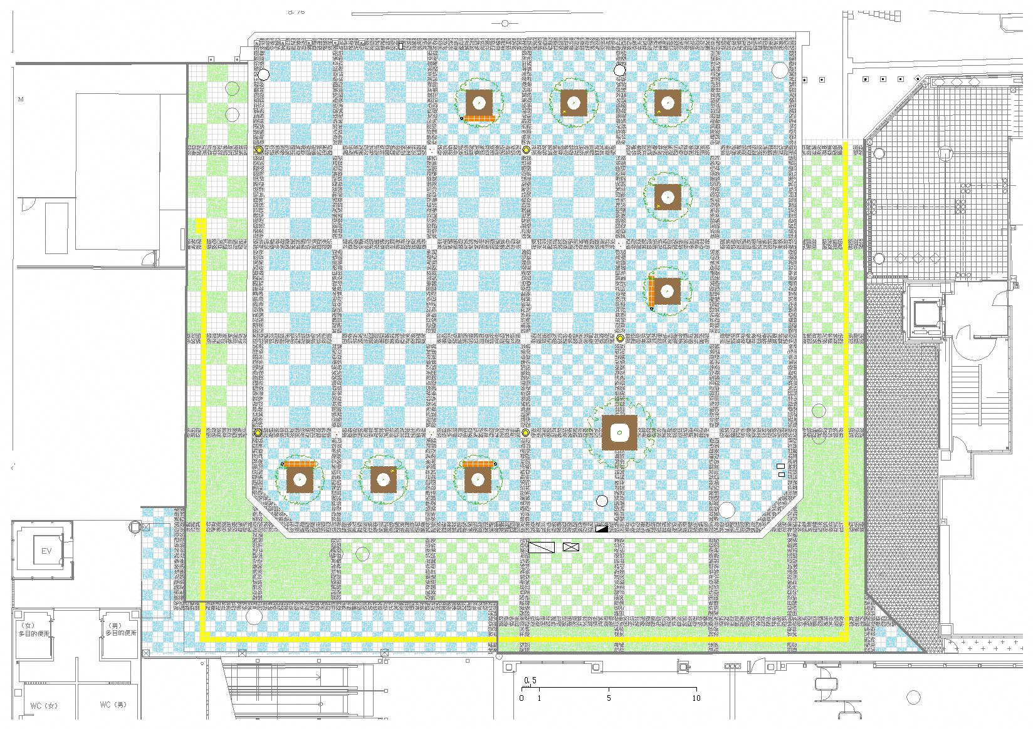

タリーズ

**●電源20Aまで使用可（固定式のベンチの下にコンセントがあります。※鍵が必要です。）**

**●広場内を駐車場としての利用は禁止しています。**

**●ポケふたの上には何も置かないでください。**

**●車止めや電源コンセントの鍵が必要な場合は、地下道管理室へ**

**（☎56-3015）**

車止め

車両出入口

ポケふた⇒

南口駅前広場

トイレ

一方通行

歩行者道につき

イベント開催・車両乗入禁止

車両進入禁止

車両進入禁止

車両乗入可

ココラ

アベニュー

新豊橋駅

交番